UPUTSTVO ZA AUTORE – NASLOV RADA
(TNR 13 pt BOLD, 80 pt pre i 15 pt razmak posle poslednje linije)
(Prvi autor) Ime Prezime,Naziv institucije (TNR 11 pt Italic),
(Drugi autor) Ime Prezime, Naziv institucije (TNR 11 pt Italic),
(Treći autor) Ime Prezime,Naziv institucije (TNR 11 pt Italic)
(TNR 12 pt)
(TNR 12 pt)
Rezime: Ovo uputstvo sadrži instrukcije za pripremu radova za Zbornik radova Drugog naučno-stručnog skupa sa međunarodnim učešćem - Dobra praksa u drumskom saobraćaju i transportu. Molimo autore da tehnički pripreme radove po ugledu na tekst ovog uputstva. Maksimalan broj autora po radu je 3 (tri). Maksimalna dužina apstrakta je 200 reči, font TNR 12 pt Italic (jedan ili više paragrafa), poravnjanje uz levu i desnu marginu (Justify), pismo Serbian Latin.
Rezime ne može sadržati tabele, grafikone, slike i citiranje drugih autora.
(TNR 12 pt)
Ključne reči: prva ključna reč, druga ključna reč (maksimalno 5 – TNR 12 pt)

TITLE OF THE PAPER IN ENGLISH
(TNR 13 pt bold, 30 pt spacing before and 15 pt spacing after last line)
Abstract: Prevesti apstrakt rada obima do 200 reči na engleski jezik.
(TNR 12 pt)
Keywords: prevesti ključne reči na engleski jezik.
(TNR 12pt)
- UVOD (Naslov poglavlja – TNR 12 pt BOLD)
(TNR 12pt)
Kompletan rad (rukopis, crteže, fotografije i puna imena i prezimena sa afilijacijama autora), pisan u programu Microsoft Word, dostaviti na elektronsku adresu konferencije: skup-dp.radovi@atssb.edu.rs Maksimalna dužina rada za Zbornik (uključujući slike, tabele, literaturu, priloge i dr.) ograničena je na maksimalno deset (10) stranica formata A4.
(TNR 12 pt)
- FORMATIRANJE I PISANJE TEKSTA
(TNR 12 pt)
  - Pisanje teksta (Naslov podpoglavlja – TNR 12 pt BOLD)
(TNR 12 pt)
Na stranicama rada, margine sa svih strana teksta treba da budu po 2 cm. Tekst rada kucati na srpskom (Serbian Latin) ili (Serbian Cyrillic) ili engleskom jeziku, font TNR (Times New Roman) 12 pt, sa proredom 1 (Single), poravnanje uz levu i desnu marginu (Justify).

Razmak između pasusa 12 pt (prazan red). Strane ne treba numerisati. Skraćenice i akronime definisati pri prvoj upotrebi u tekstu, čak i ako su već definisane u apstraktu. Opštepoznate skraćenice kao što su MKS, SI, TV i sl. ne treba definisati.

  - Pisanje izraza, formatiranje tabela i podešavanje slika
(TNR 12 pt)
Formule kucati u samom editoru formula iz Word-a (Equation Editor) ili programom MathType. Podesiti na sledeći način: font TNR 12 pt, indeksi i eksponenti 10 pt, pod-indeksi 8 pt. Brojeve, zagrade i velika grčka slova, kao i operatore i funkcije pisati normalno (ne italic); promenljive (A, B, X, Y, a, b, x, y) i mala grčka slova (α, β, γ) pisati Italic, a simbole vektora i matrica (Γ, A, X) pisati Bold.
Formule citirati običnim zagradama, npr (1) i pisati sa numeracijom uz desnu ivicu teksta npr.
(TNR 12 pt)
$$sin\left(\frac{a}{b}\right), lnln\left(x\right), , min, f\left(x\right)$$ | (1)
(TNR 12 pt)
Slike i dijagrame centrirati. Veličine i tekst na slikama i dijagramima moraju biti čitljivi, font TNR 9 ili 10 pt. Ispod svake slike/dijagrama staviti numeraciju i kratak naziv (opis), uz prethodno pozivanje u tekstu. Obavezno navesti izvor ispod slike/dijagrama. Ukoliko izvor podrazumeva veb stranicu, onda je link potrebno skratiti (koristiti short link).
(TNR 12 pt)
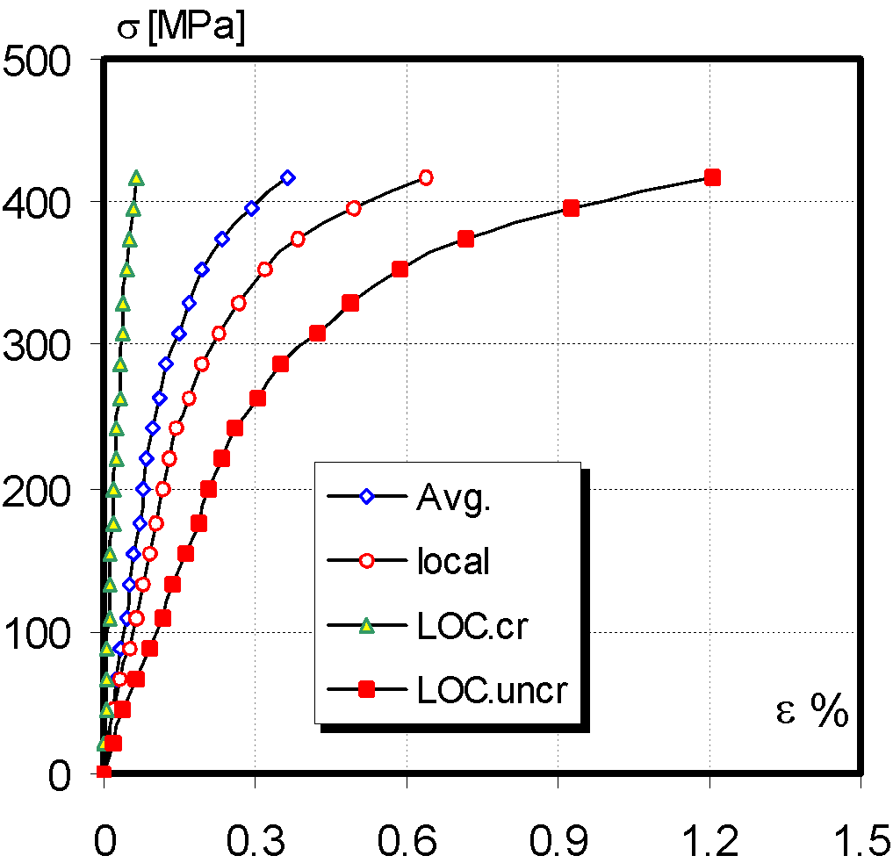
- Zavisnost napon-deformacija TP1 (TNR 12 pt)
Izvor: navesti izvor slike (TNR 10 pt)
(TNR 12 pt)
Slike dostaviti kao posebne datoteke, u formatu TIF ili JPEG formatu za slučaj dopunske obrade (ovo se posebno odnosi na fotografije), ili u PDF formatu (ukoliko su rađene u programima CorelDraw ili nekom od programa iz Adobe paketa).

Tabele treba centrirati. Veličine i tekst u tabelama moraju biti čitljivi, font TNR 12 pt, centriran po kolonama. Iznad svake tabele treba staviti numeraciju i kratak naziv (izvor tabele navesti u zagradi), uz prethodno pozivanje na tabelu u tekstu. Ukoliko izvor tabele podrazumeva veb stranicu, navesti link u skraćenom obliku (koristiti short link).

Primer tabele:
- Geometrijski podaci (mm) (TNR 12 pt)
Izvor: navesti izvor podataka (TNR 10 pt, Italic)
 |  |  | Velika- Large | Mala- Small
Površinska prslina | Surface crack |  | LSC | SSC
Dubina prsline | Crack depth | a | 2.5 | 1
Dužina prsline | Crack length | 2c | 8 | 8
Vrh prsline | Crack tip | r | 0.1 | 0.1
Dužina MŠ | WM length |  | 2 | 2

- ZAKLJUČAK
(TNR 12 pt)
Svi radovi napisani u neodgovarajućoj formi biće vraćeni na doradu. Može se desiti daoriginalni rad bude preformatiran (po odluci urednika).
(TNR 12 pt)

LITERATURA
(TNR 12 pt)
Literaturu navesti na kraju rada u posebnom, nenumerisanom delu. Neophodno je da literatura bude navedena u uglastim zagradama korišćenjem opcije Literatura u odeljku Styles. Reference citirati uglastim zagradama po abecednom redu na sledeći način: prezime autora, prvo slovo imena, godina objavljenog rada (TNR, mala slova 11 pt), a u nastavku, naziv rada u celosti, naziv časopisa ili drugog izvora, volumen i broj časopisa, paginacija. Na mestu referenciranja, brojeve u zagradama treba upisati unutar rečenice npr [3] ili na kraju rečenice npr [4,5,6].

Literatura-primeri:

- Prezime, I., Prezime I.: Naslov knjige (Italic), Izdavač, ISBN, Mesto publikovanja, (YYYY)
- Prezime, I. & Prezime, I.: Naslov rada, Naslov knjige (Italic), Izdavač, ISBN, Mesto publikovanja, (YYYY), pp. xxx-yyy
- Prezime, I.; Prezime, I. & Prezime I.: Naslov rada sa konferencija, Publikovano od strane xxx xxx, Prezime, I. (Ed.), pp. xxx-yyy, ISBN, mesto održavanja konferencije, mesec i godina, izdavač, grad, (YYYY)
- Prezime, I.: Naslov rada, Naziv časopisa (Italic), Vol. (YYYY) broj., pp. xxx-yyy, ISSN

Primer navođenja veb stranica:

- Narodna Banka Srbije, 2014. Vlasnička struktura i bilans stanja/uspeha banaka. [Internet] Dostupno na: http://www.nbs.rs/internet/cirilica/50/50_5.html (Pristup: 01.05.2023.)
- Zakon o bezbednosti saobraćaja na putevima ("Sl. glasnik RS", br. 41/2009, 53/2010, 101/2011, 32/2013 - odluka US, 55/2014, 96/2015 - dr. zakon, 9/2016 - odluka US, 24/2018, 41/2018, 41/2018 - dr. zakon, 87/2018, 23/2019, 128/2020 - dr. zakon i 76/2023)

E-mail prvog autora (TNR 10 pt)
E-mail drugog autora (TNR 10 pt)
E-mail trećeg autora (TNR 10 pt)

